深 圳 大 学 实 验 报 告

课程名称： 数字电路

实验项目名称： 实验四： 集成触发器功能测试及转换

学院： 计算机与软件学院

专业： 计算机科学与技术（卓越班）

指导教师： 车越岭

报告人： 王培鸿 学号： 2022152021
班级： 计算机科学与技术（卓越班）

实验时间： 2023年5月18日

实验报告提交时间： 2023 年 5 月 28 日

教务处制
实验四： 集成触发器功能测试及转换
实验目的与要求：
实验目的：
(1)熟悉并掌握RS、D、JK、T触发器的构成、工作原理和功能测试方法；
(2)掌握不同逻辑功能触发器的相互转换；
(3)掌握三态触发器和锁存器的功能及使用方法；
(4)学会触发器、三态触发器、锁存器的应用。

实验要求：
(1)整理实验数据并填表；
(2)写出任务二、任务三的实验步骤并画出实验接线图；
(3)画出任务三的接线图及相应表格；
(4)总结各类触发器的特点。

方法、步骤：
实验仪器及材料：
(1)双踪示波器；
(2)RXS-1B数字逻辑电路实验箱；
(3)74LS74(双上升沿D触发器)、74LS76(双下降沿JK触发器)、74LS86(四2输入异或门)。

实验方法：
- 维持-阻塞型D触发器的功能测试
74LS74的引脚排列图如图1所示。图中，‾SD、‾RD端分别为异步置1端、
置0端（或称异步置位、复位端），CP为时钟脉冲端。
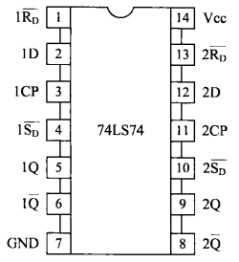
图1 74LS74的引脚图
试按下面步骤做实验：
(1)分别在SD、RO端加低电平，观察并记录Q、又端的状态。当SD、R。端同时加低电平时，输出将为高电平，但是此时如果S、R。端再同时加高电平，对应的输出状态是不确定的。
(2)令SD、R端为高电平，D端分别接入高、低电平，同时用手动脉冲作为CP,然后观察并记录当CP为0-1时Q端状态。
(3)当SD=RD=1、CP=0(或CP=1)时，改变D端信号，然后观察Q端的状态是否变化。整理上述实验数据，并将结果填入表1中。
(4)令So=RD=1,将D和反端相连，CP加入1kHz连续脉冲，然后用双踪示波器观察并记录Q相对于CP的波形。

表1 D触发器74LS74功能表
‾SD ‾RD | CP | D | $$Q^{n}$$ | $$Q^{n+1}$$
0 1 | X | X | 0
 |  |  | 1
1 0 | X | X | 0
 |  |  | 1
1 1 | 上升↑ | 0 | 0
 |  |  | 1
1 1 | 上升↑ | 1 | 0
 |  |  | 1

- 下降沿J-K触发器功能测试：
74LS76芯片的引脚排列图如图2所示。自拟实验步骤，测试其功能，并将结果填入表2中。
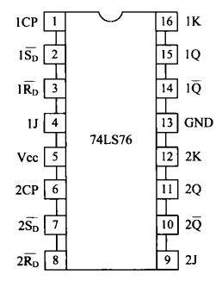
图2 74LS76的引脚图

表2 双J-K下降触发器74LS76功能表
‾SD ‾RD | CP J K $Q^{n}$ | $$Q^{n+1}$$
0 1 | X X X X
1 0 | X X X X
1 1 | 下降↓ 0 X 0
1 1 | 下降↓ 1 X 0
1 1 | 下降↓ X 0 1
1 1 | 下降↓ X 1 1

令J=K=1,且在CP端加入1kHz连续脉冲，然后用双踪示波器观察Q—CP波形，并与D触发器D和Q端相连时观察到的Q端的波形相比较，看看有何异同点?

- 触发器功能转换：
(1)分别将D触发器和J-K触发器转换成T触发器，并列出表达式，画出实验接线图；
(2)接入1kHz连续脉冲，观察各触发器CP及Q端波形，并比较两者关系；
(3)自拟实验数据表并填写之。

实验过程及内容：
- 维持-阻塞型D触发器的功能测试:
- 按图1所示的74LS74的引脚图连接线路。将引脚1接入开关K1，引脚2接入开关K7，引脚3接入开关K10，引脚4接入开关K4，引脚14接入+5V电源，引脚7接入GND端，引脚5接入LED灯L5，引脚6接入LED灯L6。完成电路连线，如图3所示。

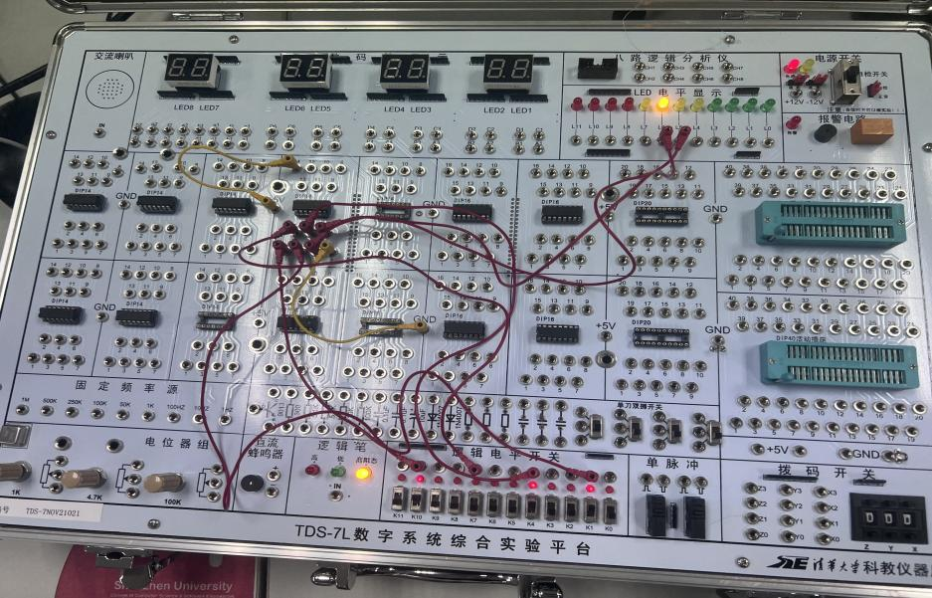
图3 D触发器部分电路连线图
按表3所示的输入，调节‾SD 、‾RD的输入，观察并记录Q、‾Q的状态于表3中，结果如表3所示。

表3
‾R | ‾S | $$Q^{n}$$ | $$Q^{n+1}$$
0 | 0 | 1 | 1
1 | 1 | 1 | 0
1 | 1 | 0 | 1

- 分别将开关K1和K4打开，使‾SD 、‾RD输入高电平，D端分别接入高低电平，通过调节开关K10的开闭，实现CP由0到1的改变。观察并记录Q端状态于表4中，表4如下所示。

表4
‾R | ‾S | D | CP | $$Q^{n}$$ | $$Q^{n+1}$$
1 | 1 | 0 | ↑ | 0 | 1
1 | 1 | 1 | ↑ | 1 | 0

- 依照表1所示的输入调节相应开关，将引脚3接入1KHz输入端作为CP输入端。观察并记录$Q^{n+1}$的状态于表5中。

表5 D触发器74LS74功能表
‾SD ‾RD | CP | D | $$Q^{n}$$ | $$Q^{n+1}$$
0 1 | X | X | 0 | 1
 |  |  | 1 | 1
1 0 | X | X | 0 | 0
 |  |  | 1 | 0
1 1 | 上升↑ | 0 | 0 | 0
 |  |  | 1 | 0
1 1 | 上升↑ | 1 | 0 | 1
 |  |  | 1 | 1

- 将开关K1和K4打开，保持‾SD、‾RD输入为高电平，将引脚2和引脚6相连，实现D与$Q^{n}$相连。使用双踪示波器观察Q相对于CP的波形，黄色波形为CP，蓝色为Q。电路连线图如图4所示，波形图如图5所示。

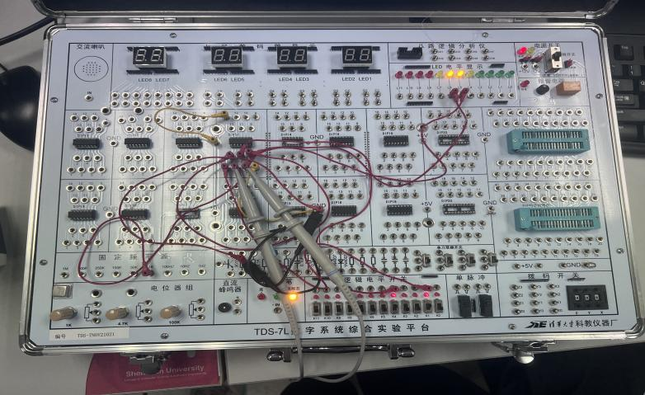
图4 74LS74观察波形连线图

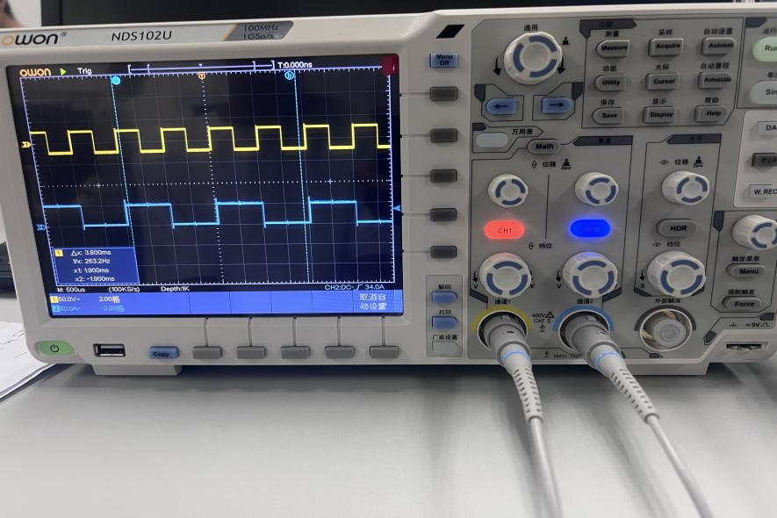
图5 CP与Q端的波形图
分析：每当CP的上升沿来临时，输出端Q端的值相应取反；不是CP的上升沿时，输出端Q端的值保持不变。

- 下降沿J-K触发器功能测试：
- 按照图2的74LS76的引脚图连接线路：
将引脚1接入1KHz的频率输入端，引脚13接入GND端，引脚5接入
+5v电源端，引脚2接入开关K2，引脚3接入开关K3，引脚4接入开关K4，引脚16接入开关K5，引脚14接入LED灯L5，引脚15接入LED灯L4。如图6+所示，完成电路连接。
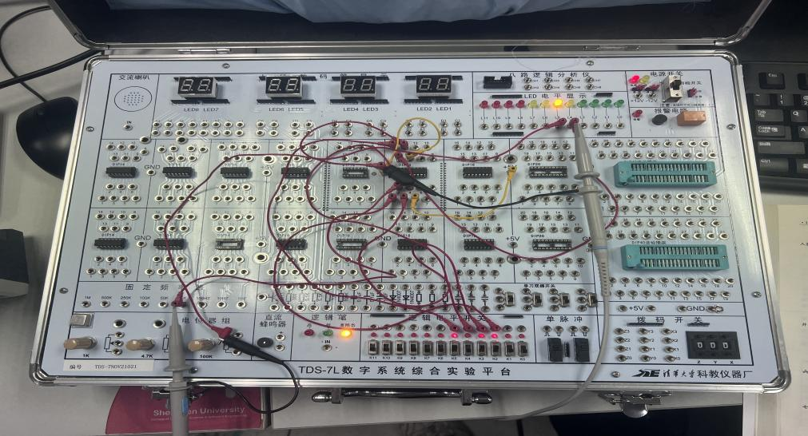
图6 74LS76连线图
- 按照表2所示的输入依次调节开关K2、K3、K4、K5，观察LED灯L4的灯亮情况并将实验结果记录在表6中，表6如下所示。

表6 双J-K下降触发器74LS76功能表
‾S ‾R | CP J K $Q^{n}$ | $$Q^{n+1}$$
0 1 | X X X X | 1
1 0 | X X X X | 0
1 1 | 下降↓ 0 X 0 | 0
1 1 | 下降↓ 1 X 0 | 1
1 1 | 下降↓ X 0 1 | 1
1 1 | 下降↓ X 1 1 | 0

- 保持开关K4、K5常开，使输入J、K为高电平。使用双踪示波器观察
- CP的波形。（其中，黄色波形为CP端的波形，蓝色波形为输出Q端的波形。）结果如图7所示。
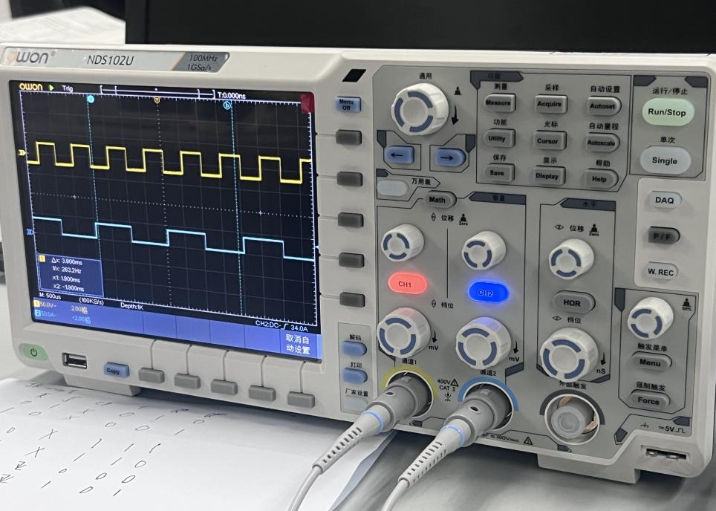
图7 CP与Q端的波形图
分析：当时钟CP来到下降沿时，输出端Q的值才会改变，且相应取反；不是时钟CP下降沿时，输出端Q的值保持不变。

- 触发器功能转换：
（1）D触发器转化为T触发器：
因为D触发器和T触发器的特性方程以及转换表达式如图8所示。故使用芯
片74LS86作为异或门调整输入。
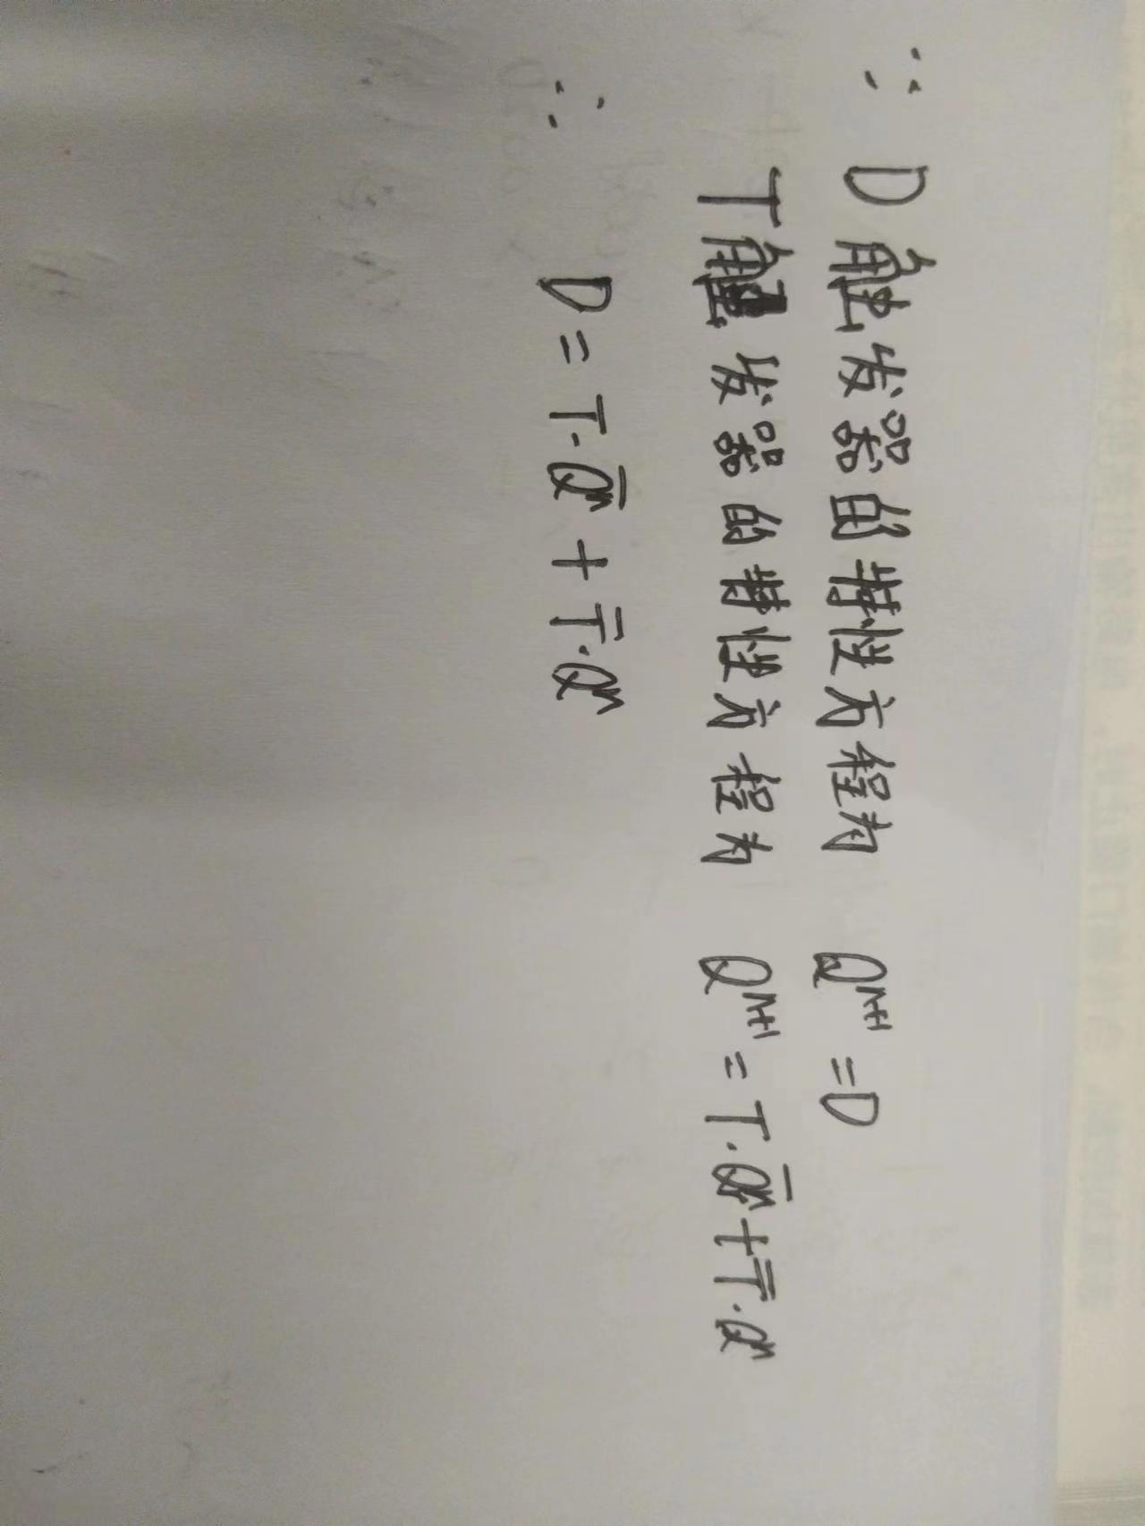
图8 D、T触发器转换表达式示意图
故实现该功能的逻辑电路图如图9所示。
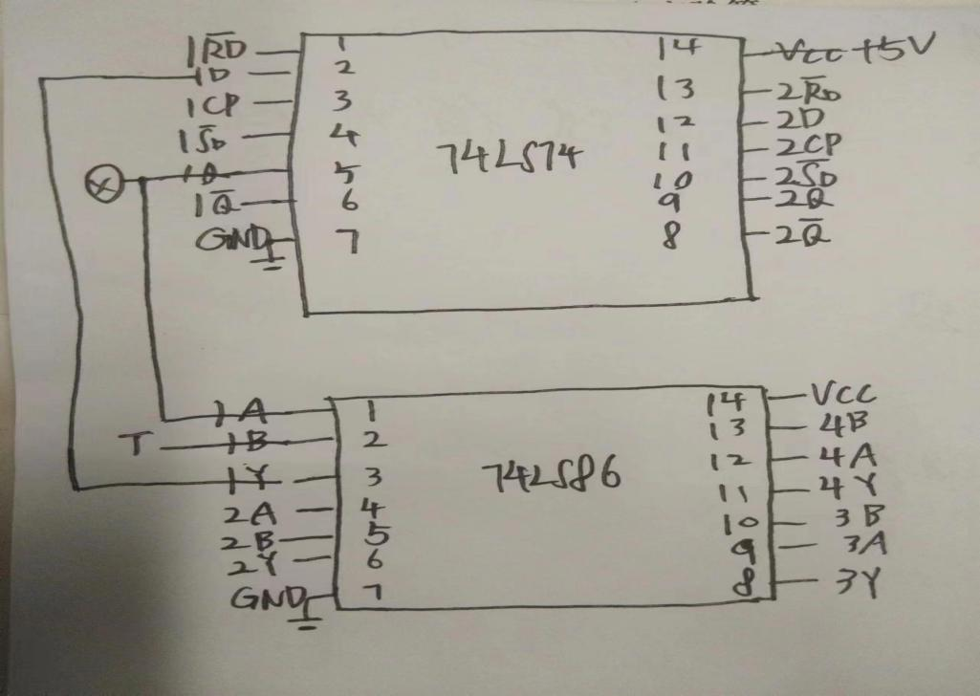
图9 触发器转换逻辑电路图

- 将芯片74LS86的引脚14接入+5V电源，引脚7接入GND端，引脚1接入开关K10，引脚2接入LED灯L10，引脚3接入芯片74LS74的引脚2；完成电路连线，即可完成转换电路的电线，电路连线图如图10所示。
其中，开关K10充当T的输入。
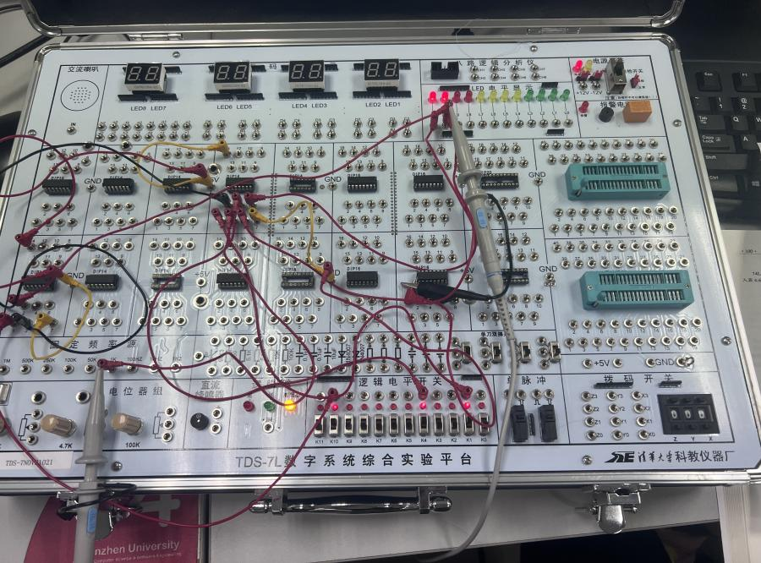
图10 D触发器转化为T触发器电路连线图

- 使用示波器观察CP及Q端的波形，依照表7调节输入，观察并记录输出端Q的状态，实验结果记录在表7中。（其中，黄色波形为CP的波形，蓝色的为输出Q端的波形）
‾RD ‾SD | CP T D $Q^{n}$ | $$Q^{n+1}$$
0 1 | X 0 1 1 | 0
0 1 | X X X X | 0
1 0 | X 0 X 0 | 1
1 0 | X 1 X 0 | 1
1 0 | X X 0 1 | 1
0 1 | X X 1 1 | 0
1 1 | 上升↑ 1 1 0 | 1
1 1 | 上升↑ 1 0 1 | 1
1 1 | X 0 1 1 | 1

表7 D触发器转化为T触发器功能表

输出端Q与CP端波形图如图11所示。
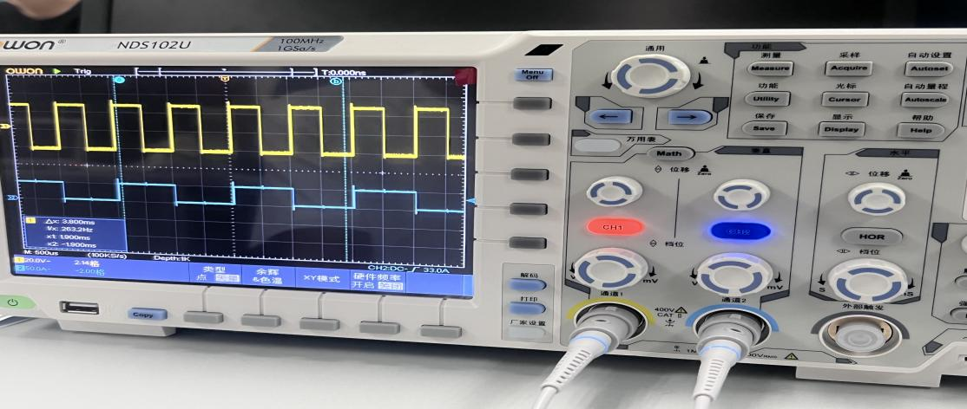
图11 D触发器转化为T触发器的波形图

分析：每当时钟CP来到上升沿时，无论其他输入端的输入为高电平或低电平，输出端Q的值相应取反；不是上升沿时，输出端Q的值不变。所以该转换电路实现了T触发器的功能，T触发器转换成功。

- JK触发器转化为T触发器：
- 因为D触发器和T触发器的特性方程以及转换表达式如图12所示。
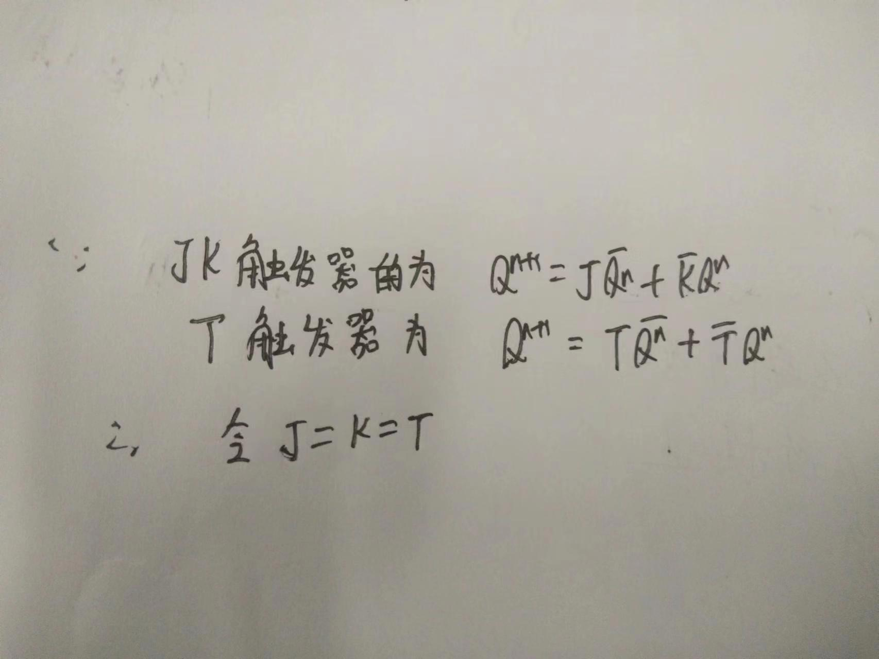
图12 JK、T触发器转换表达式示意图

故实现该功能的逻辑电路图如图13所示。
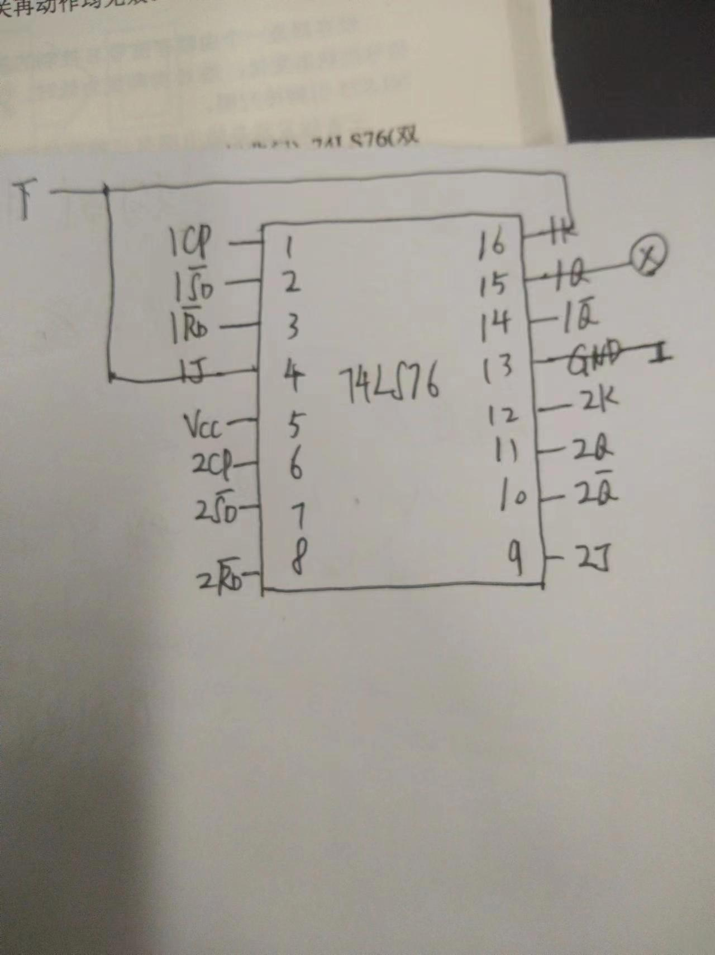
图14 JK、T触发器转换的逻辑电路图

- 把引脚16和引脚4接到开关K4，其他引脚连线与图6相同。实验电路连线图如图13所示。
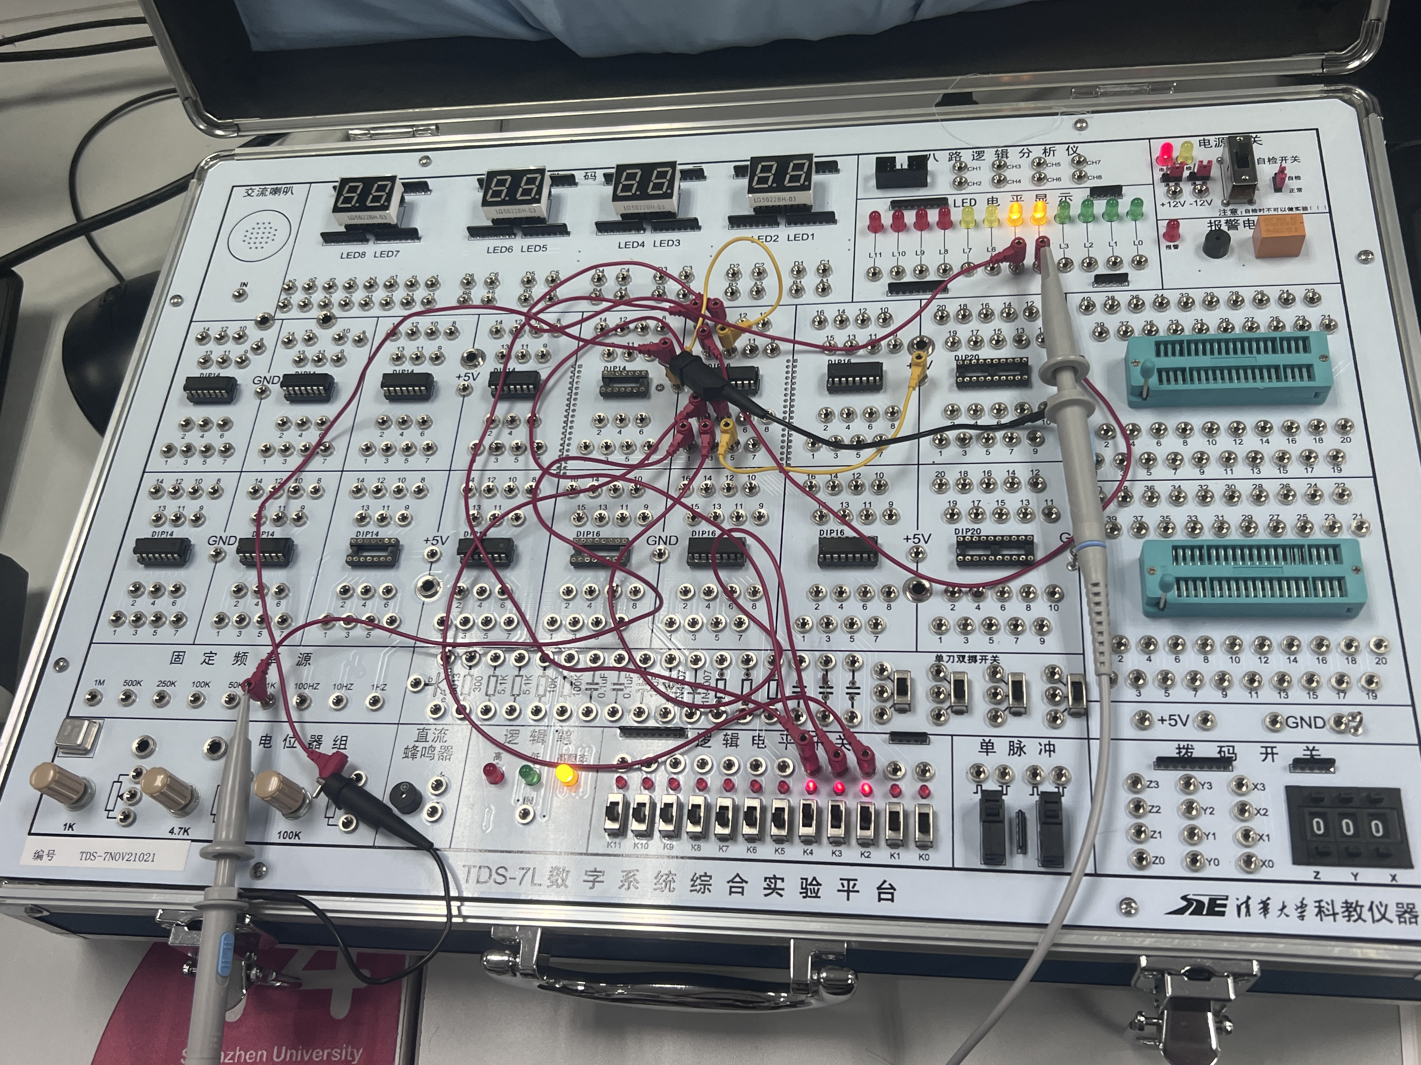
图13 JK触发器转化为T触发器的电路连线图

- 使用示波器观察CP及Q端的波形，依照表8调节输入，观察并记录输出端Q的状态，实验结果记录在表8中。（其中，黄色波形为CP的波形，蓝色的为输出Q端的波形）
‾R ‾S | CP T(J\K) $Q^{n}$ | $$Q^{n+1}$$
0 1 | X 0 1 | 0
0 1 | X 1 1 | 0
1 0 | X 0 0 | 1
1 0 | X 1 1 | 1
1 1 | ↓ 0 0 | 0
1 1 | ↓ 1 0 | 1

表8 JK触发器转化为T触发器的功能表

输出端Q与CP端波形图如图14所示。

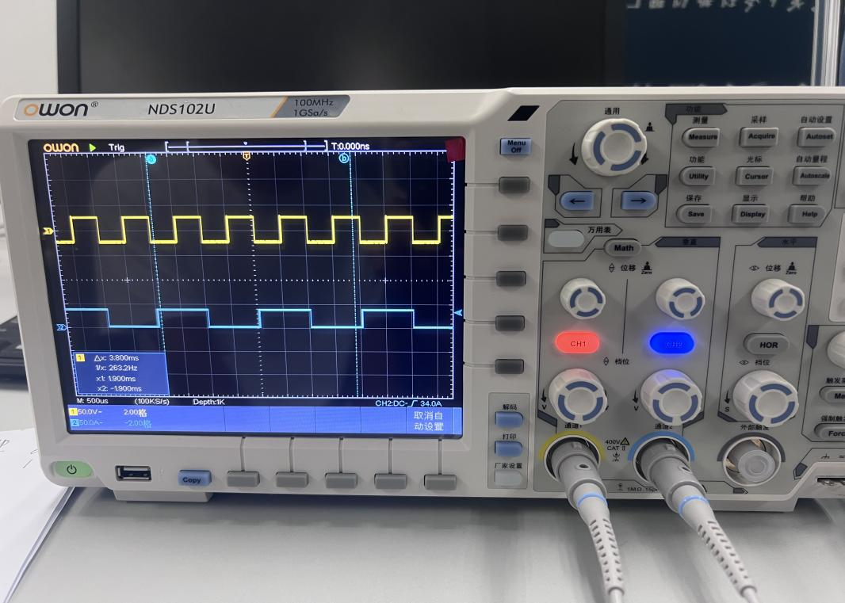
图14 JK触发器转化为T触发器的波形图

分析：每当时钟CP来到上升沿时，无论其他输入端的输入为高电平或低电平，输出端Q的值相应取反（且Q的值只能相应取反）；不是上升沿时，输出端Q的值不变。所以该转换电路实现了T触发器的功能，T触发器转换成功。

实验结论：
- 芯片74LS74实现了D触发器的功能，且该触发器为上升沿触发器，其特性方程为$Q^{n+1}$=D。

- 芯片74LS76实现了JK触发器的功能，且该触发器为下降沿触发器，其特性方程为$Q^{n+1}$=J$Q^{n}$+‾K$Q^{n}$。

- D触发器和JK触发器均可通过外接逻辑电路去实现触发器间的转换。实验中的芯片74LS74和芯片74LS76均转换为了T触发器，但二者状态转换的时刻不同（前者为上升沿，后者为下降沿）。

心得体会：
- 实现触发器之间的转换，需要通过外界逻辑电路根据特性方程的转换去
改变输入。

- 进行触发器的实验时，需要关注触发器的初值。通过使用触发器的功能
即可改变触发器的输出。

指导教师批阅意见：

成绩评定： 分

指导教师签字：
年 月 日
备注：

